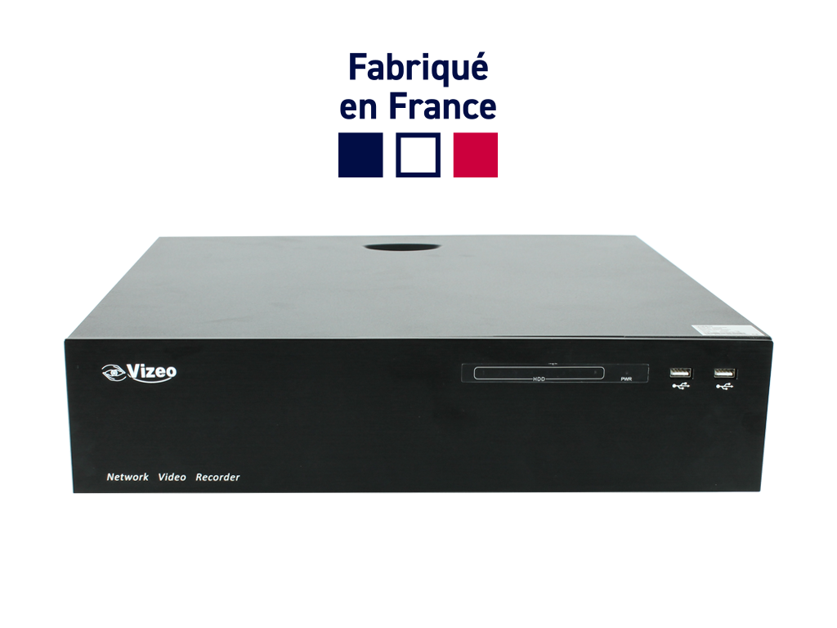
ENREGISTREUR

HD764

Fiche Technique:

- Entrée(s) vidéo: 32/64 entrées
- Made in France
- Sortie(s) vidéo: 2HDMI, 1 VGA , clone
- Entrée(s) audio: 1 analogique (live), 32/64 IP
- Sortie(s) audio: 1 analogique
- Disque dur: 8 ports SATA max 12To
- Bande passante max: 640 Mbits
- Alarme: 16 entrées, 4 sorties
- Fonction: Double flux, enregistrement détection de mouvement, AI, envoie d’email sur détection et/ou AI, diaporama
- Spécificité(s): Double LAN, Port PoE 3x USB ( 2 en facade, 1 arrière )

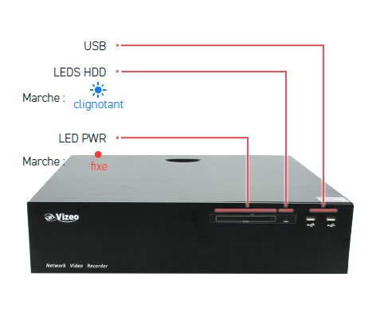
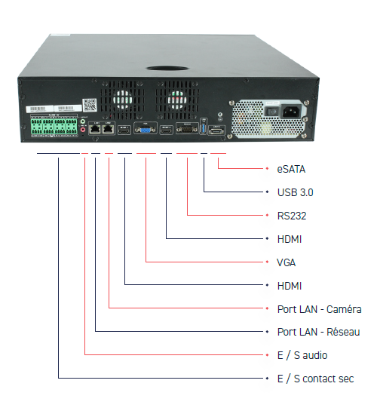

Fonctionnalités:

